Подготовила воспитатель Цветкова Алёна Алексеевна
Что делать, если ребенок не кушает в детском саду?
Итак, поздравляем, Ваш малыш пошел в детский сад! На самом деле, этот момент очень волнителен, не только для ребенка, но и для его родителей. Поскольку это важный этап социализации ребенка в обществе. И конечно же, на родителей рушится масса забот и переживаний, начиная с того, как проходит адаптация малыша к новым условиям и людям, заканчивая важным моментом - как питается их ребенок вне дома.
Самая частая и важная проблема многих родителей, отдавших своего ребенка в детский сад, это отказ от еды в учреждении. Случается даже так, что за целый день пребывания в учреждении ребенок ни разу не поест. Но в большинстве случаев, нежелание принимать пищу ребенком достаточно легко и просто объяснить и достаточно легко скорректировать, нужно лишь только соблюдать некоторые правила.
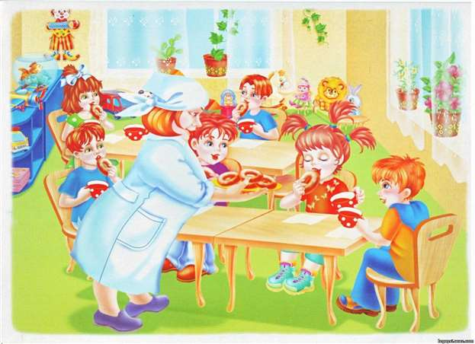
Наиболее частые и вероятные причины отказа
от питания вне дома:
- Адаптация ребенка к новому окружению и образу жизни, к новому режиму
- Избирательность в пище, непривычные продукты для ребенка
- Негативные события, сопровождающие прием пищи дома
- Ребенок отказывается в приеме пищи без сопровождения развлекательным компонентом
- Способ манипуляции взрослым
- Болезнь или плохое самочувствие
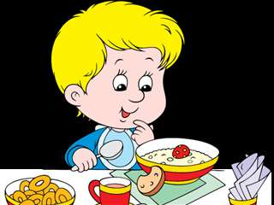

Адаптационный период:
Период привыкания ребенка к смене обстановке, к новым лицам, новому режиму питания. Когда ребенок только начинает посещать дошкольное учреждение, он испытывает эмоциональный стресс. Чтобы понять преобладание мыслей и ощущений у малыша можно попробовать поставить себя на его место:
- Нарушение режима «Меня разбудили, а я хочу спать». У ребенка не сформирован режим, ребенок не высыпается, на фоне чего, возникает отсутствие аппетита.
- Тяжелое расставание «Мама оставила меня и ушла навсегда». Детская психика ребенка раннего возраста устроена так, что он не доверяет никому, кроме своих родителей. И никакое убеждение, что мама вернется не убеждают его. Из-за пережитых эмоций напрочь отсутствует аппетит.
- Любопытство «Много новых игрушек, не могу отвлечься, хочу играть всеми». Присутствие таких мыслей возможно в начале посещения сада, когда ребенок видит перед собой много новой мебели, игрушек. Тогда и возникает желание наиграться всем вдоволь, ведь дома такого нет, а еда, по его мнению, будет отвлекать от игр.
- Протест недоверия «Слушаюсь маму, а чужую тетю не буду» . Ребенку требуется некоторое время, чтобы привыкнуть не только к новому месту, к новому режиму, но и к воспитателю. Сформировать доверительные отношения.

Избирательность в пище, непривычные продукты для ребенка:
В домашних условиях у ребенка уже формируется привычный пищевой рацион. Меню дошкольного учреждения может сильно отличаться от еды, употребляемой ребенком в условиях дома. Вероятнее всего, ребенок боится пробовать новое незнакомое ему блюдо. Единственное рещение такой проблемы- чувство голода. Не стоит насильно кормить ребенка или ругать его, нужно всего лишь подождать когда он проголодается, тут важно не упустить момент и дать ему еду, предлагаемую ранее.
Негативные события, сопровождающие прием пищи дома:
Если родители в домашней обстановке часто ругаются на кухне или грубо заставляют малыша есть или доедать еду, малыш рискует потерять позитивное восприятие пищи. В дальнейшем принятие пищи будет ассоциироваться с негативными эмоциями, страхом и в условиях детского сада. Решение такой проблемы это создание позитивной обстановки дома, создание традиции семейного принятия пищи.
Ребенок отказывается в приеме пищи без сопровождения развлекательным компонентом

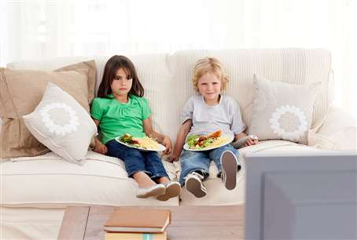
Основная проблема у детей любого возраста, кормление которых, основано на отвлекающих посторонних факторах (это могут быть мультфильмы, телефоны, планшеты, книги, театральные представления кормящего) состоит в том, что они привыкли принимать еду, не осознавая то, что перед ними.
Сознание таких детей полностью сосредоточено на развлекательном компоненте, что качественно снижает природный аппетит ребенка, подавляет его естественное любопытство перед любой пищей. Принятие пищи в данный момент осуществляется машинально, основываясь только на любимой привычке – развлечении, в подсознание не закладывается важность момента, нет ощущения голода/сытости. В момент принятия пищи на фоне развлекательных компонентов мозг перестает фиксировать удовольствие от еды, ему проще и быстрее получить радость от мультика или подобных развлечений, игр.
Такому ребенку очень сложно научиться концентрироваться целиком и полностью на пище, на чувстве голода, рефлекторно срабатывает поиск развлекательного компонента и ребенок по – просту в детском саду не кушает, потому что этого развлекательного компонента перед ним нет.

Способ манипуляции взрослым:
Ребенок прекрасно осознает, что его отказ от еды в детском саду заставляет родителей сильно переживать. Малыши часто используют такой способ манипуляции, чтобы взрослые забрали его из сада как можно раньше или вовсе не водили.

Болезнь или плохое самочувствие:

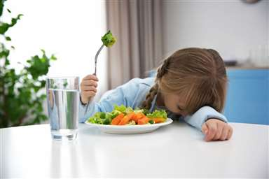
Аппетит у ребенка напрямую зависит и от его самочувствия. Например, перед началом болезни, по течению инкубационного периода, когда нет видимых симптомов, у малыша уже может пропасть аппетит, он становится вялым и капризным. Скорее всего, симптомы болезни, в таком случае, уже проявят себя в течение нескольких часов.
Так же, отказ от еды может быть спровоцирован серьезными проблемами с желудочно - кишечным трактом у ребенка. На функции желудочно – кишечного тракта может повлиять пищевая аллергия, наследственные факторы, психо - эмоциональное состояние ребенка.
Дополнительно, мешать малышу потреблять пищу может боль в горле, заложенный нос, стоматит или прорезающийся/шатающийся зуб.

Другие возможные причины отказа от еды:
- Кормление ребенка перед посещением детского сада. Бывает так, что родители кормят ребенка перед детским садом. Причина на то могут быть такая родители так стараются успокоить себя, в том, что ребенок будет сыт. Но именно это не дает малышу проголодаться, чтобы хорошо поесть в садике, сбивает режим питания в учреждении.
- Малый темп физической активности. Дети не оценивают еду, как пристрастие, не могут насладиться ей, а питаются только тогда, когда наступает чувство голода, чтобы восстановить силы и потраченные углеводы. Малая физическая активность дома и вне дома влияет на аппетит, так как низкая энергозатратность = низкая потребность в восстановлении энергии.
- Отсутствие режима дня влияет на прием пищи, если ребенок привык принимать пищу не по времени, а по наступившему чувству голода, когда ему захочется. Перестроиться на режим дня питания в детском саду такому ребенку трудно, поэтому перед началом посещения детского сада, родитель в силах помочь ребенку, нужно всего лишь ознакомиться с режимом дня в детском саду и постараться постепенно внедрять такой же режим у своего ребенка.
- Ребенок может с любопытством относиться к приему пищи, может реагировать на то, что рядом за столом сидят и едят другие дети. Это поначалу может стеснять или отвлекать ребенка.
- Неосвоенный навык принимать пищу самостоятельно. Бывает так, что ребенок не овладел навыком принимать пищу сам, привык к тому, что родители кормят его. В дошкольном учреждении пищу принимают сразу все дети, и воспитатели просто физически не успевают уделить много внимания каждому ребенку, чтобы накормить.

Способы преодоления проблем
с приемом пищи в детском саду у ребенка
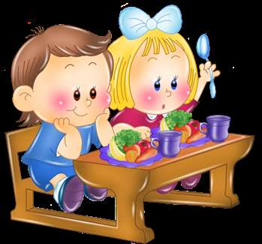

- Необходимо научить малыша пользоваться столовыми предметами самостоятельно. Самостоятельное употребление пищи не должно у ребенка вызывать дискомфорта, стеснения и стресса.
- Разнообразить меню питания ребенка. Очень часто родители в условиях дома дают есть ребенку еду только ту, которую он привык употреблять. Необходимо проявить смелость и терпение, периодически вводить в рацион своего ребенка непривычные дня него продукты, новые блюда. Тогда меню детского сада не станет для ребенка сюрпризом.
- Создать благоприятный климат и культуру потребления пищи в семье. Принимать пищу необходимо за общим столом в спокойной обстановке. Не заставлять ребенка доедать, не ругайте и не критикуйте малыша, за все его успехи хвалите ребенка. Если ребенок не хочет есть, он не голоден. Следите за собственными пищевыми привычками, помните, что ребенок берет пример с родителей.
- Нужно внедрить режим дня детского сада еще до начала посещения детского сада, старайтесь четко в одно время кормить, будить и укладывать ребенка. При хождении в детский сад ребенку будет намного легче ориентироваться в режиме, исчезнет проблема невысыпания, непривычки питания в определенное время.
- Необходимо объяснить ребенку, что отказ от еды - неуважение к человеку, который ее готовил. Дома необходимо привлекать ребенка к процессу приготовления блюд.
- Обязательно прививайте ребенку правильное питание, еда должна быть здоровой. Обращайте внимание на состав продуктов, ароматизаторы и некоторые добавки могут вызывать привыкание, создавая тягу к нездоровой пище. Соблюдайте правильный баланс между вкусным и полезным, не стоит ребенка заставлять есть пресную пищу.
- Нельзя использовать пищу как средство манипуляции. Поощрение или наказание пищей является недопустимым. Не стоит подкупать ребенка сладостью, чтобы он съел здоровую пищу, это приведет к тому, что образуется привычка и сладости быстро станут желанной едой.
- Оцените активность своего ребенка в домашней обстановке. Активные прогулки на свежем воздухе и подвижные игры ускоряют обмен веществ.
- Необходимо отказаться от развлекательного компонента во время еды. Отказаться от всего того, что отвлекает ребенка от поглощения пищи.
- В условиях адаптационного периода у малыша возникает сильная эмоциональная нагрузка. Ребенку необходимы силы и время для того, чтобы привыкнуть к новой обстановке, к воспитателю и другим детям. Необходимо проявить терпение, не оказывать давление на малыша. Адаптация, как правило проходит от пары дней до месяца. Если сроки адаптации прошли, а ребенок по – прежнему отказывается от питания в дошкольном учреждении, необходимо обратиться на индивидуальную консультацию к психологу. Он поможет выявить причины и устранить проблему.
